广东白云学院

《设计模式》实验报告书

结构型模式（适配器模式、桥接模式）

学生姓名：______梁发灿________
学 号：___202202150353_____
班 级：__A22软件工程7班___
指导老师：______齐勇军____
专 业：_____软件工程________

提交日期：2023年4月

- 编程题（画出类图并编码）
- 现需要设计一个可以模拟各种动物行为的机器人，在机器人中定义了一系列方法，如机器人叫喊方法cry()、机器人移动方法move()等。如果希望在不修改已有代码的基础上使得机器人能够像狗一样叫，像狗一样跑，使用适配器模式进行系统设计。
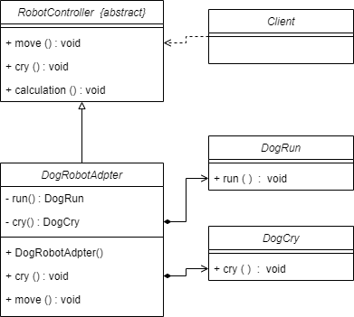
interface Animal {
void cry();
void move();
}

class Dog implements Animal {
@Override
public void cry() {
System.out.println("汪汪叫");
}
@Override
public void move() {
System.out.println("狗跑");
}
}

class Robot {
public void cry() {
System.out.println("机器人发出嘟嘟声");
}

public void move() {
System.out.println("机器人移动");
}
}

class DogAdapter implements Animal {
private Dog dog;

public DogAdapter(Dog dog) {
this.dog = dog;
}
@Override
public void cry() {
dog.cry();
}
@Override
public void move() {
dog.move();
}
}

public class Main {
public static void main(String[] args) {
Robot robot = new Robot();
Animal dogAdapter = new DogAdapter(new Dog());
// 原有方法
robot.cry(); // 机器人发出嘟嘟声
robot.move(); // 机器人移动
// 适配后的方法
dogAdapter.cry(); // 汪汪叫
dogAdapter.move(); // 狗跑
}
}
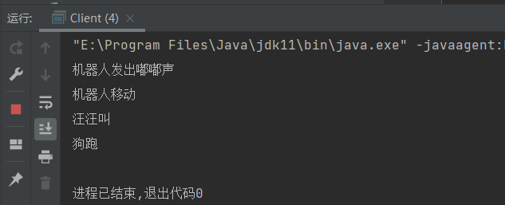

- 某系统需要提供一个加密模块，将用户信息（如密码等机密信息）加密之后再存储在数据库中，系统已经定义好了数据库操作类。为了提高开发效率，现需要重用已有的加密算法，这些算法封装在一些由第三方提供的类中，有些甚至没有源代码。使用适配器模式设计该加密模块，实现在不修改现有类的基础上重用第三方加密方法。
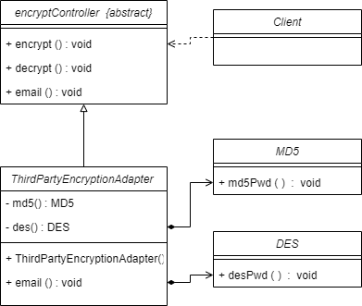

interface Encryption {
String encrypt(String message);
String decrypt(String secret);
}

class ThirdPartyEncryption {
public String thirdPartyEncrypt(String message) {
// 第三方加密算法实现
return "encrypted-" + message;
}

public String thirdPartyDecrypt(String secret) {
// 第三方解密算法实现
return secret.substring("encrypted-".length());
}
}

class ThirdPartyEncryptionAdapter implements Encryption {
private ThirdPartyEncryption tpe;

public ThirdPartyEncryptionAdapter(ThirdPartyEncryption tpe) {
this.tpe = tpe;
}

@Override
public String encrypt(String message) {
return tpe.thirdPartyEncrypt(message);
}

@Override
public String decrypt(String secret) {
return tpe.thirdPartyDecrypt(secret);
}
}

class Database {
private Encryption encryption;

public Database(Encryption encryption) {
this.encryption = encryption;
}

public void store(String message) {
String secret = encryption.encrypt(message);
// 存储加密后的信息
}

public String load(String secret) {
String message = encryption.decrypt(secret);
// 从数据库中读取加密信息并解密
return message;
}
}

public class Main {
public static void main(String[] args) {
ThirdPartyEncryption tpe = new ThirdPartyEncryption();
Encryption adapter = new ThirdPartyEncryptionAdapter(tpe);

Database database = new Database(adapter);

// 加密和存储信息
String message = "password";
database.store(message);

// 读取和解密信息
String secret = "encrypted-password";
String decryptedMessage = database.load(secret);
System.out.println(decryptedMessage); // password
}
}
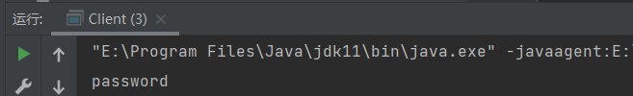

- 现需要提供大中小3种型号的画笔，能够绘制5种不同颜色，如果使用蜡笔，我们需要准备3*5=15支蜡笔，也就是说必须准备15个具体的蜡笔类。而如果使用毛笔的话，只需要3种型号的毛笔，外加5个颜料盒，用3+5=8个类就可以实现15支蜡笔的功能。本实例使用桥接模式来模拟毛笔的使用过程。
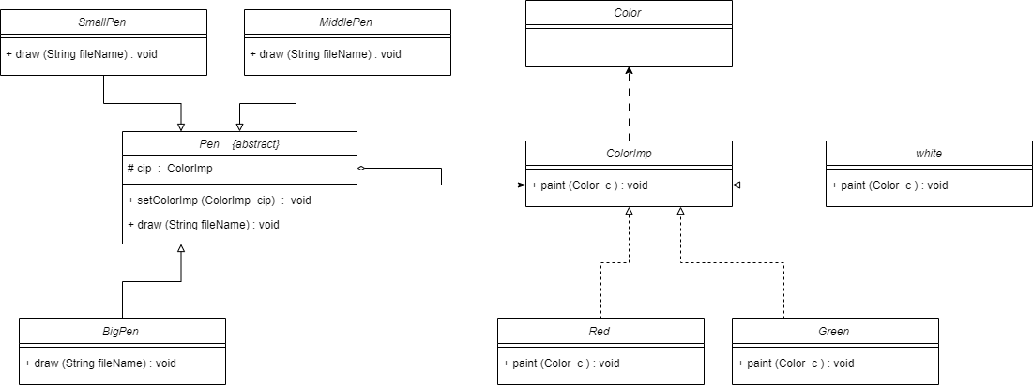

// 画笔接口
public interface Pen {
void draw();
}

// 小号画笔实现类
public class SmallPen implements Pen {

@Override
public void draw() {
System.out.print("小号画笔");
}
}

// 中号画笔实现类
public class MiddlePen implements Pen {

@Override
public void draw() {
System.out.print("中号画笔");
}
}

// 大号画笔实现类
public class BigPen implements Pen {

@Override
public void draw() {
System.out.print("大号画笔");
}
}

// 颜料盒接口，即“绘制策略”接口
public interface Color {
void paint();
}

// 红色颜料实现类
public class Red implements Color {

@Override
public void paint() {
System.out.println("使用红色");
}
}

// 绿色颜料实现类
public class Green implements Color {

@Override
public void paint() {
System.out.println("使用绿色");
}
}

// 具体的桥接实现，将型号与颜色两个维度组合起来
public class Brush implements Pen {
protected Pen pen;
protected Color color;

public Brush(Pen pen, Color color) {
this.pen = pen;
this.color = color;
}

@Override
public void draw() {
pen.draw(); // 先按特定型号绘制基本图形
color.paint(); // 再按随机或特定算法涂上相应颜色的笔触或填充色
}
}

public class Client {
public static void main(String[] args) {
// 创建3种型号的画笔
Pen smallPen = new SmallPen();
Pen middlePen = new MiddlePen();
// 创建2种颜色
Color red = new Red();
Color green = new Green();
// 使用 Brush 实现不同颜色和型号的组合绘制
Pen brush = new Brush(smallPen, green);
brush.draw(); // 小号画笔，使用绿色
brush = new Brush(middlePen, red);
brush.draw(); // 中号画笔，使用红色
}
}
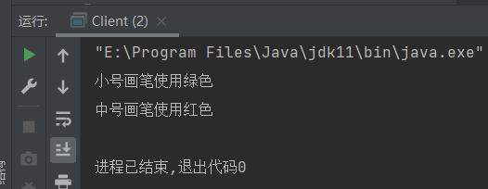

- 如果需要开发一个跨平台视频播放器，可以在不同操作系统平台（如Windows、Linux、Unix等）上播放多种格式的视频文件，常见的视频格式包括MPEG、RMVB、AVI、WMV等。现使用桥接模式设计该播放器。
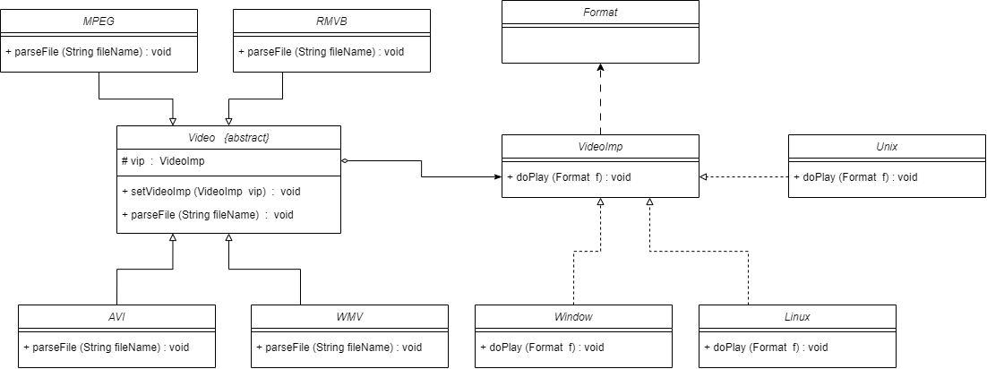
// 视频播放器抽象类
public abstract class MediaPlayer {
// 将"媒体文件"作为参数传入，而不直接处理具体格式的音视频数据
protected MediaFile mediaFile;

public MediaPlayer(MediaFile mediaFile) {
this.mediaFile = mediaFile;
}

// 抽象方法，留给具体的视频播放器去实现
public abstract void play();
}

// 具体的媒体播放器（如WindowsMediaPlayer）的实现
public class ConcreteMediaPlayer extends MediaPlayer {

public ConcreteMediaPlayer(MediaFile mediaFile) {
super(mediaFile);
}

@Override
public void play() {
mediaFile.play();
}
}

// 媒体文件接口
public interface MediaFile {
void play();
}

// MPEG格式媒体文件类
public class MPEGFile implements MediaFile {

@Override
public void play() {
System.out.println("播放MPEG格式的视频文件");
}
}

// RMVB格式媒体文件类
public class RMVBFile implements MediaFile {

@Override
public void play() {
System.out.println("播放RMVB格式的视频文件");
}
}

// AVI格式媒体文件类
public class AVIFile implements MediaFile {

@Override
public void play() {
System.out.println("播放AVI格式的视频文件");
}
}

// WMV格式媒体文件类
public class WMVFile implements MediaFile {

@Override
public void play() {
System.out.println("播放WMV格式的视频文件");
}
}
public class Main {
public static void main(String[] args) {
// 创建各种媒体文件类实例
MPEGFile mpegFile = new MPEGFile();
RMVBFile rmvbFile = new RMVBFile();
AVIFile aviFile = new AVIFile();
WMVFile wmvFile = new WMVFile();

// 创建WindowsMediaPlayer实例并使用不同的格式播放媒体文件
ConcreteMediaPlayer mediaPlayer = new ConcreteMediaPlayer(mpegFile);
mediaPlayer.play(); // 播放MPEG格式的视频文件

mediaPlayer = new ConcreteMediaPlayer(rmvbFile);
mediaPlayer.play(); // 播放RMVB格式的视频文件

mediaPlayer = new ConcreteMediaPlayer(aviFile);
mediaPlayer.play(); // 播放AVI格式的视频文件

mediaPlayer = new ConcreteMediaPlayer(wmvFile);
mediaPlayer.play(); // 播放WMV格式的视频文件
}
}
控制台打印信息：
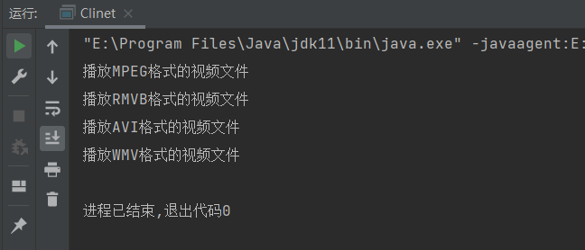
- 程序分析题
- 说明选择的设计模式？
- 画出其结构图。
Public interface AbstractPermission
{
public void viewNote ();
public void publishNote ();
public void setLevel (int level)
}
public class PermissionProxy implements AbstractPermission
{
private RealPermission p=new RealPermission ();
private int level=0;
public void viewNote ()
{
p.publishNote()
}
puablic void publishNote ()
{
if(level==0)
{
System. out. println("对不起,你没有该权限!”);
}
else if(level==1)
{
p·PublishNote ();
}
}
public void setLevel (int level)
{
this level=level
}
public class RealPermission implements AbstractPermission
{
public void viewNote()
{
System.out. println(""查看帖子!");
}
public void publishNote()
{
System. out.println(发布新帖!");
}
public void setLevel(int level)
{ }
}
public class Client
{
public static void main(String args[])
{
AbstractPermission p=new PermissionProxy ();
p. setLevel(1);
p.vlewNote();
p·pub1ishNote();
}
}

